# 第十六次周报

## 这两周工作内容

### 阅读的文献

* 《A global manifold margin learning method for data feature extraction and classification》

由于对需要修改那篇论文中的某些公式存在疑惑，因此找到了该论文并进行了公式推导，该论文提出的Locally linear representation manifold margin（LLRMM）为需要修改的论文的基础，LLRMM 提出一种全局流形间隔最大化框架，通过显式构造三类图——类内流形图（within-manifold）、类间流形图（between-manifold）与总体流形图（total-manifold），并引入最小局部线性重构误差作为度量，把“类内紧致”与“类间远离”统一到一个可优化的目标函数中。

最小局部线性重构误差为（以类内流形图为例）：

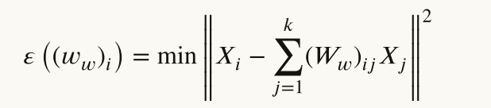

进行变形后，可简化为：

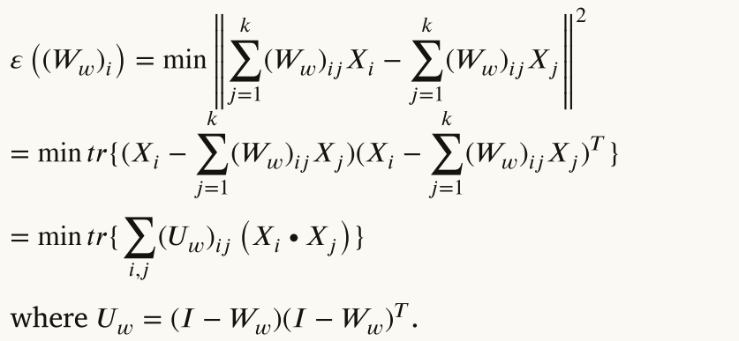

即求解：

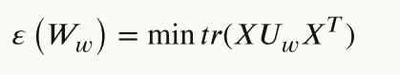

最终目标优化函数为：

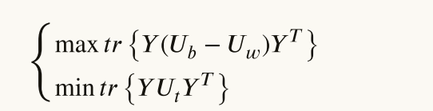

转换为单目标优化函数：

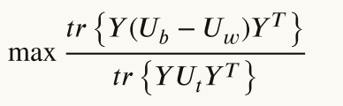

求解该问题最终得到重构权重矩阵，并根据重构权重矩阵计算高维数据的低维嵌入向量表示。

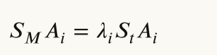



## 遇到的问题

### 2.1 最小局部线性重构误差进行变形时推导存在问题，接下来准备再深入推导：

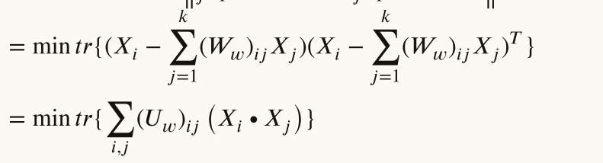

### 2.2 以下公式的局部Gram矩阵存在概念上的疑惑，Gjt前的权值都是标量的话那如果Gjt为一个矩阵将不符合最小化重构误差的定义，并且Gjt表述为两个差异向量的内积，理论上确实应该是一个标量，但这里却形容为矩阵，并且后续使用拉格朗日乘子法求解权重W时，结果使用Gjt矩阵的逆进行描述，这一点比较疑惑。

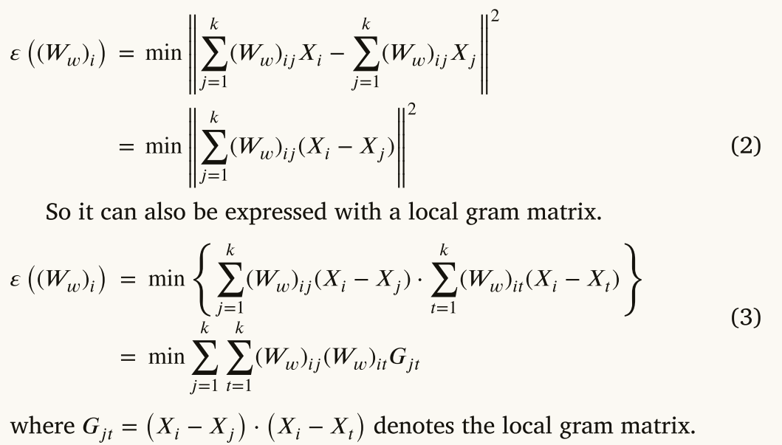

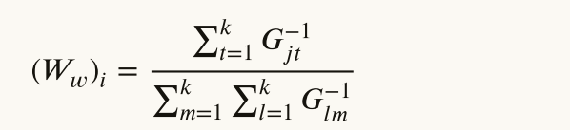

## 收获与启发

### 3.1 LLRMM 的“类内紧致+类间远离”思想天然契合“同故障类别内部特征聚集、不同故障类别特征分离”的需求。可以应用于故障诊断初步特征提取，实现以更低维度的特征作为机器/深度学习分类器的输入，减小模型推理的时间空间复杂度，实现高效地特征提取。

## 下两周计划

### 4.1 继续阅读剩故障预测相关的文献。

### 4.2 继续推导论文中公式存在的问题并修改论文。